附件1：
2019年全国社会工作实务能力提升示范培训班（第二期）
报名回执表
单位（盖章）
电话（传真）： 联系人： 手机：
姓名 | 性别 | 民族 | 单位及职务 | 通讯地址、邮编 | 手机
住宿预订 | □标准间单住 □标准间合住 □单间

附件2：
日 程 安 排
时 间 | 内 容 | 授课教师（或负责部门）
11月17日（周日）
全 天 | 学员报到 | 民政部培训中心
11月18日（周一）
8:30-8:40 | 开班仪式 | 民政部培训中心
9:00-12:30 | 专题讲座：广州市儿童福利院社会工作经验分享 | 袁德润 广州市儿童福利院社会工作部部长
14:00-18:00 | 专题讲座：儿童权益与保护 | 周 晔 联合国儿基会项目部主任
19:00-20:00 | 专题研讨：新时代儿童社会工作问题及对策 | 班 委 会
11月19日（周二）
8:30-12:30 | 专题讲座：儿童服务项目管理 | 赵学慧 北京社会管理职业学院社会工作学院院长
14:00-18:00 | 专题讲座：中国儿童社会工作发展现状 | 童小军 中国社会科学院大学教授
11月20日（周三）
8:30-10:30 | 专题讲座：儿童社会工作标准 | 鄢勇兵 北京社会管理职业学院社会工作研究所副教授
10:40-12:30 | 专题讲座：儿童福利政策 | 民政部儿童福利司相关领导
14:00-18:00 | 专题讲座：儿童心理问题疏导与治疗 | 杜英俊 华东师范大学高级心理咨询师

附件3：拟请师资
1.周 晔：联合国儿基会项目部主任
2.赵学慧：北京社会管理职业学院社会工作学院院长，香港理工大学社会工作硕士，中国社会工作教育协会高职高专委员会秘书长，全国民政职业教育教学指导委员会社会工作专业委员会秘书长，全国社会工作标准化技术委员会委员，中国社会工作学会理事。
3. 鄢勇兵：香港理工大学社会工作硕士，北京社会管理职业学院社会工作研究所研究室主任，中国社会工作学会理事、秘书处研究人员。主要研究领域为儿童福利、儿童社会工作。长期参与民政部全国社会工作者职业水平评价制度建设相关工作。
4.童小军：中国社会科学院大学教授
5.民政部儿童福利司相关领导
6.杜英俊：华东师范大学高级心理咨询师，从事儿童心理咨询15年，成功帮助数千名儿童走出心理困境。擅长运用催眠、沙盘游戏、NLP、叙事疗法、短程焦点等方法进行心理治疗。
7.袁德润：广州市儿童福利院社会工作部部长。

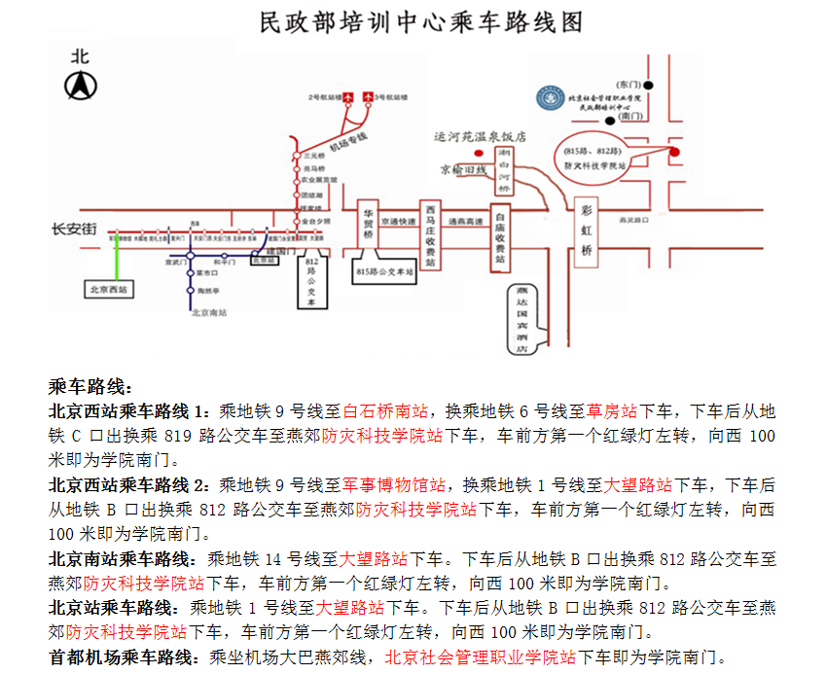
附件4：民政部培训中心乘车（机）方式

